**今日动态**

**12月22日 星期五 晴**

1. **入园情况：**

今日来园22位小朋友，**8**位小朋友请假。最近请假的小朋友有点多，气温骤降，大家一定要给孩子做好防寒保暖的工作哦！

**2.区域活动**

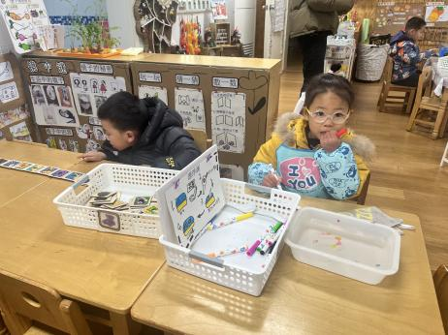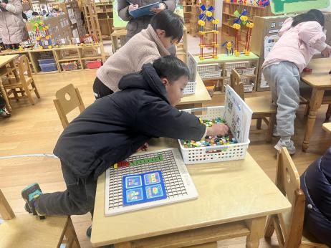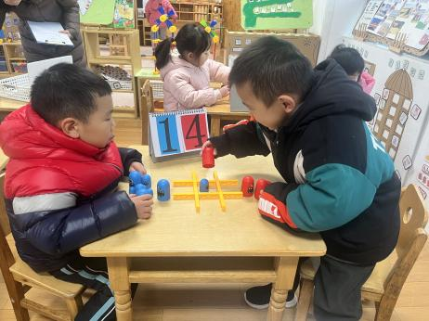

**益智区**

王熙程和何艺杰的井字棋对战激烈。

**益智区**

张浩川在非常认真的进行马赛克拼图。

**科探区**

李沐妍在玩漂浮画。

王润川在匹配动物皮肤。

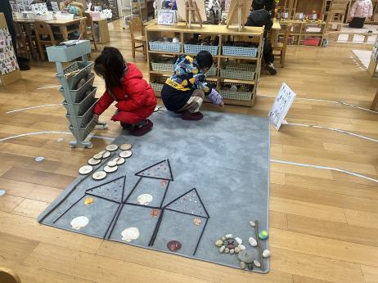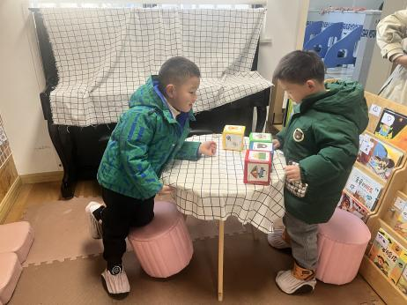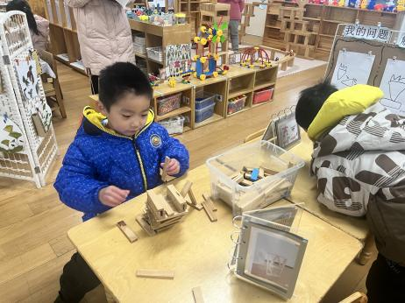

**桌面建构区**

宋岱林的积木螃蟹快要成功啦！

**图书角**

易逸和杨斯彦小朋友在认真连词成句。

**自然材料区**

几位小朋友在搭建动物森林。

**3.集体活动**

这是一节线描画活动。鱼有鱼鳍、鱼尾，部分热带鱼身上还有漂亮的花纹。本次活动主要运用情境教学法激发幼儿绘画鱼的兴趣，鼓励幼儿大胆尝试创造性的运用如：波浪形、电话线、直线等有规律的组合线条来表现鱼的造型，使幼儿的发散思维得到锻炼，培养幼儿的创造能力。

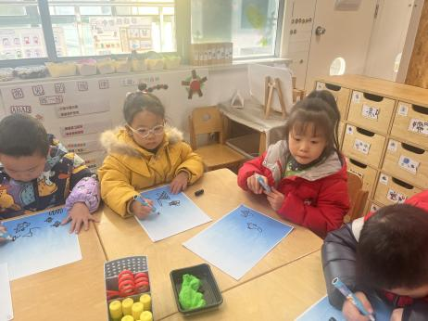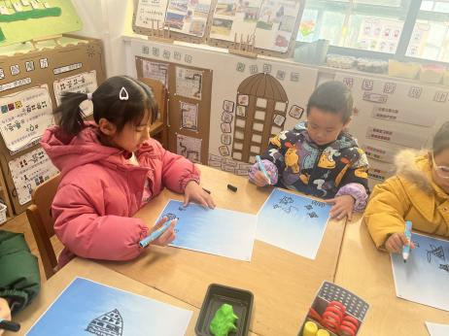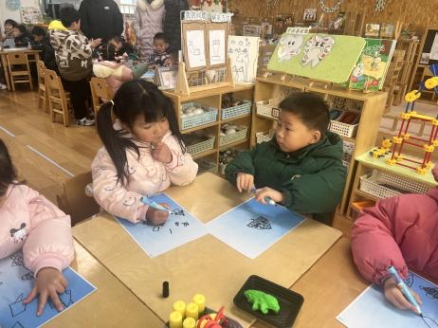

1. **户外活动**

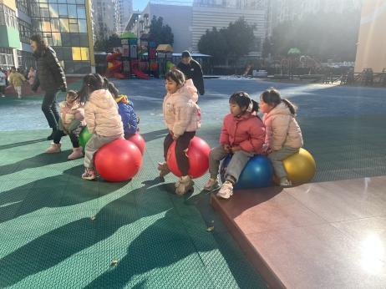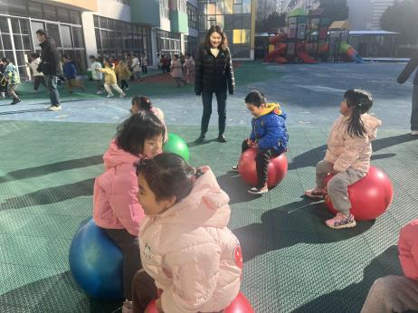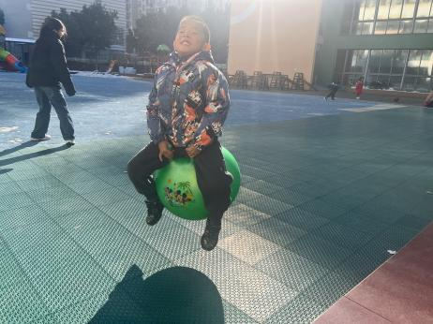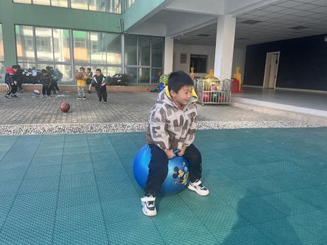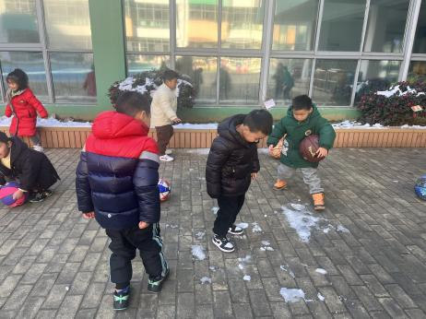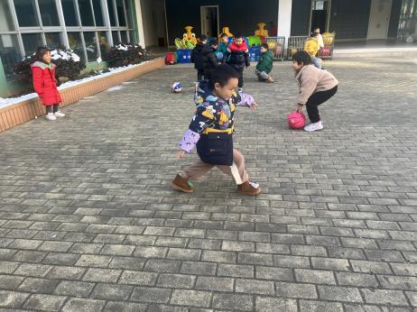

**5.生活活动**

午饭：葡萄干蒸饭、素鸡黑猪肉、松仁玉米、荠菜粉丝汤。点心：香葱花卷。 水果：金桔雪梨水。

**6.温馨提示**

近期是甲流、支原体肺炎流行的季节，请各位家长随时关注孩子的体温，有任何不适请及时就医或者在家观察，不要带病上学哦！

本周的被子都打包回家了，请大家及时为孩子晾晒哦！